РОССИЙСКАЯ ФЕДЕРАЦИЯ    ФЕДЕРАЛЬНАЯ СЛУЖБА  ПО ИНТЕЛЛЕКТУАЛЬНОЙ СОБСТВЕННОСТИ | (19)  RU  (11)  2 850 423  (13)  C1
  (51) МПК
  - A61B 5/12 (2006.01)
  - A61C 7/00 (2006.01)
  - A61B 6/03 (2006.01)
  - A61B 6/51 (2024.01)
(12) ОПИСАНИЕ ИЗОБРЕТЕНИЯ К ПАТЕНТУ
Статус: | действует (последнее изменение статуса: 11.11.2025)

(52) СПК
A61B 5/12 (2025.01); A61B 5/126 (2025.01); A61C 7/00 (2025.01); A61B 6/03 (2025.01); A61B 6/51 (2025.01); A61B 5/4542 (2025.01)
(21)(22) Заявка: 2024139222, 23.12.2024  (24) Дата начала отсчета срока действия патента:  23.12.2024  Дата регистрации:  11.11.2025  Приоритет(ы):  (22) Дата подачи заявки: 23.12.2024  (45) Опубликовано: 11.11.2025 Бюл. № 32  (56) Список документов, цитированных в отчете о поиске: RU 2829890 C1, 07.11.2024. RU 2800243 C1, 19.07.2023. CN 109481067 A, 19.03.2019. KR 2013008236 A, 22.01.2013. ГАЙВОРОНСКИЙ И. В. и др. Особенности топографии каменисто-барабанной щели при синдроме Костена и возможные причины его возникновения, Морфология, 2014, т. 145, no. 2, с. 58-62. LIU R. et al. Association of anatomical features of the  petrotympanic fissure and presence of foramen of Huschke with otalgia and tinnitus. International Journal of Oral and Maxillofacial Surgery, 2024, 53(2), pp.165-169.  Адрес для переписки:  196070, Санкт-Петербург, Московский пр-кт, 173, кв. 71, Лопушанская Татьяна Алексеевна | (72) Автор(ы):  Войтяцкая Ирина Викторовна (RU),  Лопушанская Татьяна Алексеевна (RU),  Цимбалистов Александр Викторович (RU),  Гайворонская Анна Александровна (RU),  Голинский Юрий Георгиевич (RU),  Огрина Наталья Александровна (RU),  Петросян Лев Багатурович (RU),  Михайлик Роман Анатольевич (RU),  Дегтярева Ханм Массудовна (RU),  Дубенко Дмитрий Андреевич (RU),  Солопов Александр Дмитриевич (RU),  Пахлеванян Гурген Гнелович (RU)  (73) Патентообладатель(и):  Лопушанская Татьяна Алексеевна (RU)
(54) Способ профилактики нарушения слухового анализатора у стоматологических больных с дефектами и деформациями зубных рядов
(57) Реферат:
Изобретение относится к медицине, а именно к стоматологии, и может быть использовано для профилактики нарушений органа слуха у стоматологических больных с дефектами и деформациями зубных рядов. Выполняют исследование функционального состояния слухового анализатора методом тимпанометрии. В качестве показателей тимпанометрии оценивают податливость, давление и градиент. При асимметрии двух или более показателей тимпанометрии в привычном прикусе с правой и левой сторон более 30% дополнительно проводят конусно-лучевую компьютерную томографию костных структур области височно-нижнечелюстного сустава. При расположении каменисто-барабанной щели в медиальной трети нижнечелюстной ямки височной кости компенсируют патологическое положение нижней челюсти, вызванное стоматологическими проблемами, путем нормализации положения головок нижней челюсти в суставных ямках с помощью рационального протезирования. Способ обеспечивает профилактику нарушения слухового анализатора у стоматологических больных за счет доклинической диагностики функциональных нарушений слухового анализатора и устранения возможной компрессии сосудисто-нервного пучка, расположенного в области каменисто-барабанной щели. 8 ил., 4 табл., 2 пр.

Изобретение относится к медицине, а именно к стоматологии, и может быть использовано для профилактики нарушений органа слуха у стоматологических больных с дефектами и деформациями зубных рядов, и при изготовлении зубных протезов.
Изменение межальвеолярного расстояния не является самостоятельной нозологической формой, а рассматривается лишь как осложнение, развивающееся в периоде постоянного прикуса в результате прогрессирования основных стоматологических заболеваний: повышенной стираемости твердых тканей зубов, дефектов зубных рядов и генерализованной формы пародонтита. По данным ВОЗ (2015), эпидемиологические обследования, проведенные в 38 странах мира, выявили высокую встречаемость основных стоматологических заболеваний, приводящих к серьезным изменениям соотношения челюстей. У лиц в возрасте от 35 до 60 лет распространенность этого патологического состояния превышает 85%. Частота встречаемости различных по генезу окклюзионных нарушений среди обследованных больных в РФ достигает 78-95%. (А.В. Цимбалистов, И.В. Войтяцкая «Методы определения конструктивного соотношения челюстей» / Белгород: «БегГУ» 2022., стр. 8).
Основные жалобы больных - нарушение конфигурации лица, неполноценное жевание, нарушение фонетики. Некоторые больные жалуются на понижение слуха, ощущение заложенности и шум в ушах, сухость во рту, заеды, боли и жжение в различных участках языка. Однако указанные выше симптомы, наряду с другими, проявляются строго индивидуально, характеризуются различной степенью выраженности, и далеко не всегда наблюдается весь комплекс симптомов. (Войтяцкая И.В., 2017. Анатомо-физиологическое обоснование объема и тактики лечения стоматологических больных со сниженным прикусом: автореферат дисс. д.-ра. мед наук: 14.01.14 - Стоматология: СПБ, СЗГМУ им. И.И. Мечникова, 48 с.).
При изменении межальвеолярного расстояния происходит патологическое смещение мыщелка височно-нижнечелюстного сустава (ВНЧС) кзади и книзу, приводящее к ослаблению тонуса и растяжению суставной капсулы сустава и связок ВНЧС. Это, в свою очередь, ведет к травматизации самого сустава, сдавливанию слуховой трубы. Именно механическое давление головки ВНЧС на слуховую трубу в зоне ее костного отдела приводит к таким отиатрическим симптомам, как шум в ушах, чувство заложенности и боли в них. (М.Ю. Бобошко, А.И. Лопотко «Слуховая труба» /- СбП: СпецЛит, 2003., стр. 325).
Уменьшение межальвеолярной высоты ведет к изменению положения головки нижней челюсти в суставной ямке. Она смещается вглубь ямки, и задний, более толстый слой суставного диска давит на сосудисто-нервный пучок, который выходит из каменно-барабанной (глазеровой) щели. (В.Н. Трезубов, А.С. Щербаков, Л.М. Мишнев «Ортопедическая стоматология» / - Санкт-Петербург: «Фолиант», 2006., стр. 376-377).
По данным В.Н. Трезубова, Е.А. Булычевой, проявления отологической симптоматики у стоматологических больных объясняются вовлечением в процесс областей, пограничных с суставом, в частности раздражением барабанной струны, барабанного сплетения, нарушением функционирования слуховых труб, вызванным сосудистыми расстройствами, травмой сосудисто-нервного пучка, проходящего в каменисто-барабанной щели. (А.В. Цимбалистов, И.В. Войтяцкая «Методы определения конструктивного соотношения челюстей» / Белгород: «БелГУ» 2022 г., стр. 54).
Таким образом, по мнению многих исследователей, существует неоспоримая связь положения нижней челюсти, определяющего взаиморасположение элементов височно-нижнечелюстного сустава, и слухового анализатора.
Наиболее близким по технической сущности и достигаемому результату является способ профилактики нарушения слухового анализатора у стоматологических больных со сниженным прикусом включающий исследование функционального слухового анализатора методом тимпанометрии (RU, патент на изобретение №2829890 «Способ профилактики нарушения слухового анализатора у стоматологических больных со сниженным прикусом», кл. А61В 5/12, 2024 г.)
В качестве показателей тимпанометрии при оценке асимметрии оценивают податливость, давление и градиент, если асимметрия двух или более показателей тимпанометрии в привычном прикусе с правой и левой сторон превышала 30%, а после установки регистратов, восстанавливающих сниженный прикус, уменьшалась и составляла менее 20%, больному проводят рациональное протезирование с восстановлением сниженной высоты прикуса.
В известном способе функциональное состояние слухового анализатора определяют после верификации сниженного прикуса функционально-физиологическим методом с использованием аппарата АОЦО в двух положениях нижней челюсти (в привычной и оптимальной окклюзии), при наличии жалоб и отологической симптоматики у больных методом тимпанометрии.
Недостатками известного способа является то, что это диагностический способ, не предусматривает обследование функционального состояния слухового анализатора у лиц не имеющих подтвержденного снижения межальвеолярной высоты и не предъявляющих жалоб на отологическую симптоматику и таким образом, не осуществляет профилактику нарушения слухового анализатора у стоматологических больных с изменением положения нижней челюсти в мезиодистальной плоскости без снижения прикуса.
Изменение положения нижней челюсти может протекать бессимптомно, и пациент не всегда обращает внимание на наличие у него этого состояния, что нередко приводит к затруднению выбора метода и объема лечения при протезировании зубов. В тех случаях, когда эстетическая компонента изменения положения нижней челюсти выражена незначительно и/или пациента не беспокоит эстетика, он нередко отказывается от рационального протезирования и оптимизации взаиморасположения элементов ВНЧС. Это в дальнейшем может привести к осложнениям не только со стороны жевательного аппарата и височно-нижнечелюстного сустава, но и со стороны слухового анализатора. Так некоторые больные жалуются на понижение слуха, ощущение заложенности и шум в ушах, сухость во рту, заеды, боли и жжение в различных участках языка. (Н.Г. Аболмасов, Н.Н. Аболмасов, В.А. Бычков, А. Аль-Хаким «Ортопедическая стоматология» / МЕДпресс - информ, Москва, 2002., стр. 387).
В тех случаях, когда описанные выше осложнения уже имеют место, возникают трудности при реабилитации больных. Пациенты и врачи не всегда связывают эти осложнения с изменением взаиморасположения элементов ВНЧС и назначается симптоматическое лечение, которое далеко не всегда и не в полной мере приводит к устранению патологического состояния.
Технический результат, на достижение которого направлено настоящее изобретение заключается в возможности проведения доклинической диагностики и устранения негативного влияния изменения положения головок нижней челюсти в суставных ямках у стоматологических больных на функциональное состояние слухового анализатора.
При расположении каменисто-барабанной щели в медиальной трети нижнечелюстной ямки височной кости, путём нормализации положения головок нижней челюсти осуществляют профилактику компрессии сосудисто-нервного пучка, который выходит из каменно-барабанной (глазеровой) щели и предотвращают патологические проявления со стороны слухового анализатора.
Указанный технический результат достигается тем, что в способе профилактики нарушения слухового анализатора у стоматологических больных с дефектами и деформациями зубных рядов, включающем исследование функционального состояния слухового анализатора методом тимпанометрии, согласно изобретению, в качестве показателей тимпанометрии оценивают податливость, давление и градиент, при асимметрии двух или более показателей тимпанометрии в привычном прикусе с правой и левой сторон более 30%, дополнительно проводят конусную лучевую компьютерную томографию костных структур области височно-нижнечелюстного сустава, при расположение каменисто- барабанной щели в медиальной трети нижнечелюстной ямки височной кости компенсируют патологическое положение нижней челюсти, вызванное стоматологическими проблемами путём оптимизации расположения головок нижней челюсти в суставных ямках с помощью рационального протезирования.
Одним из объективных методов исследования функционального состояния органа слуха является тимпанометрия.
Тимпанометрия - метод регистрации сдвигов акустического импеданса при принудительном изменении барометрического давления воздуха в герметично закрытом наружном слуховом проходе. (Власова, Г.В. Тимпанометрия. Учебно-методическое пособие. / Г.В. Власова, П.В. Павлов. - СПб.: СПбГПМУ, 2020. - 12 с.).
На группе больных нами было проведено исследование функционального состояния слухового анализатора методом тимпанометрии.
При проведении тимпанометрии анализ полученных данных проводится по форме тимпанограммы и по количественным характеристикам: остаточный объём наружного слухового прохода, пик комплианса (податливости), давление пика, градиент. При анализе данных обследованных нами больных было установлено, что из четырёххарактеристик тимпанограммы наиболее чувствительны к изменению положения нижней челюсти являются пик комплианса (податливости), давление пика, градиент. Остаточный объем наружного слухового прохода является малочувствительным параметром и не учитывался нами. При исследовании учитывались как минимум два показателя.
Во всех случаях были получены значимые изменения показателей тимпанометрии и это позволило нам сделать вывод, что изменение положения нижней челюсти, приводящее к изменению взаимоотношений элементов ВНЧС, приводит к изменению функционального состояния слухового анализатора и может быть верифицировано методом тимпанометрии. При этом, пациент может не предъявлять жалоб со стороны органа слуха, но в случае неблагоприятного анатомического строения (расположение каменисто-барабанной щели в медиальном положении) риск развития отологической симптоматики значительно возрастает.
Нами обследованы стоматологические больные с изменением положения нижней челюсти в результате дефектов и деформаций зубных рядов. Наличие сниженного прикуса и его степень определены функционально-физиологическим методом с применением аппарата АОЦО и было выявлено не во всех случаях. При этом изменение положения нижней челюсти в мезиодистальной плоскости фиксировалось в 100% случаев. Функционально-физиологический метод определения конструктивного (центрального) соотношения челюстей является индивидуальной нагрузочной пробой, позволяющей на диагностическом этапе имитировать условия функционирования зубочелюстной системы, определяя наиболее эффективный режим для силовой составляющей, обеспечивающей функцию жевания. При использовании данного метода достигается хороший эстетический эффект зубного протезирования (А.В. Цимбалистов, И.В. Войтяцкая «Методы определения конструктивного соотношения челюстей» / Белгород: «БелГУ» 2022 г., стр. 170).
Предложенный способ профилактики нарушения слухового анализатора у стоматологических больных осуществляют следующим образом:
У стоматологического больного проводят исследование функционального состояния слухового анализатора методом тимпанометрии в привычном прикусе. В тех случаях, когда в привычном прикусе асимметрия показателей тимпанометрии с правой и левой сторон превышает 30% дополнительно проводят конусную лучевую компьютерную томографию (КЛКТ) костных структур области височно-нижнечелюстного сустава.
В случае расположения каменисто-барабанной щели в медиальной трети нижнечелюстной ямки височной кости компенсируют патологическое положение нижней челюсти, вызванное стоматологическими проблемами путем оптимизации расположения головок нижней челюсти в суставных ямках, методами рационального протезирования для профилактики функциональных нарушений органа слуха, обусловленных патологией положения нижней челюсти.
Способ профилактики нарушения слухового анализатора у стоматологических больных поясняется примерами конкретного осуществления.
Клинический пример 1.
Пациент Г. 64 лет предъявлял жалобы на отсутствие зубов, неудобство при жевании и периодический дискомфорт и «заложенность» в ушах.
При клиническом обследовании выявлен односторонний дефект зубного ряда справа на верхней челюсти (2 класс по классификации Кеннеди) и включенный дефект зубного ряда слева на нижней челюсти (3 класс по классификации Кеннеди). Отсутствуют 1.5, 1.6, 1.7, 1.8, 3.5, 3.6 зубы.
Стоматологический диагноз: Частичная потеря зубов: дефекты зубного ряда верхней челюсти (2-й класс по Кеннеди), нижней челюсти (3-й класс по Кеннеди).
Проведена тимпанометрия в привычном прикусе. Показатели тимпанометрии: податливость, давление, градиент представлены в таблице 1.
Обозначения:
R/L - абсолютные показатели правой и левой стороны;
Коэффициент асимметрии (%): абсолютные цифры и К_{асим}=((М_{макс}-М_{мин})/М_{макс}))×100%
Таким образом, из таблицы 1 очевидно, что коэффициент асимметрии показателей тимпанометрии слева и справа (податливость и давление) превышают 30%.
Пациенту проведено лучевое обследование области височно-нижнечелюстного сустава (конусно-спиральная компьютерная томография).
Расположение каменисто-барабанной щели представлено на рисунках 1 и 2.
На конусно-лучевой компьютерной томограмме пациента Г. слева и справа (рисунок 1 и 2) представлено расположение головки нижней челюсти в нижнечелюстной ямке и топография каменисто-барабанной щели, которая расположена в медиальной трети нижнечелюстной ямки.
Пациенту компенсируют патологическое положение нижней челюсти, вызванное стоматологическими проблемами путем оптимизации расположения головок нижней челюсти в суставной ямке, методами рационального протезирования для профилактики функциональных нарушений органа слуха, обусловленных патологией положения нижней челюсти.
Для оптимизации положения головок нижней челюсти применялся функционально-физиологический метод определения соотношения челюстей с использованием аппарата «АОЦО». Функционально-физиологический метод определения конструктивного (центрального) соотношения челюстей является индивидуальной нагрузочной пробой, позволяющей на диагностическом этапе имитировать условия функционирования зубочелюстной системы, определяя наиболее эффективный режим для силовой составляющей и оптимальное взаиморасположение элементов височно-нижнечелюстного сустава. В последующем осуществлялось рациональное протезирование, компенсирующее дефекты зубных рядов и фиксирующее положение нижней челюсти в оптимальной окклюзии. После протезирования проведено лучевое исследование области височно-нижнечелюстного сустава в оптимальной окклюзии (конусно-лучевая компьютерная томография) с целью определения позиционирования головок нижней челюсти в нижнечелюстной ямке (рисунок 3 и 4)
На рисунке 3А изображено положение головки нижней челюсти в нижнечелюстной ямке в привычной окклюзии справа А, на рисунке 3Б - слева.
На рисунке 4А изображено положение головки нижней челюсти в нижнечелюстной ямке в оптимальной окклюзии справа, на рисунке - слева.
В таблица 2 приведена ширина переднего, верхнего и заднего отделов суставной щели по данным конусно-лучевой компьютерной томографии у больного Г.
Из таблицы 2, следует, что после рационального протезирования головки нижней челюсти занимают оптимальное, центральное положение. При этом задний отдел значимо увеличивается: при привычной окклюзии задний отдел суставной щели слева составлял 3,3 мм, в оптимальной окклюзии 5,3 мм справа 3,3 мм, в оптимальной окклюзии 3,7 мм (соответственно);
Таким образом, проведенное лечение позволило оптимизировать положение головок нижней челюсти и снизить риск возможной травматизации сосудисто-нервного пучка в области каменисто-барабанной щели. При этом после проведенного лечения пациент отмечал комфорт при жевании и отсутствие каких-либо отологических проявлений, жалобы на которые он предъявлял при обращении.
Клинический пример 2.
Пациентка М., 56 лет, обратилась с жалобами на затрудненное жевание, отмечает усталость в мышцах во время длительной речевой нагрузки, периодически отмечает дискомфорт в виде шума в ушах.
Объективно: отсутствие 2.5, 2.6, 2.7, 3.5, 4.6 зубов. Прикус ортогнатический. Зубы 1.1, 1.2 покрыты пластмассовыми коронками.
Стоматологический диагноз: Частичная потеря зубов: дефекты зубного ряда на верхней и нижней челюсти (3-й класс по классификации Кеннеди).
Проведена тимпанометрия в привычном прикусе. Показатели тимпанометрии: податливость, давление, градиент представлены в таблице 3.
Обозначения:
R/L - абсолютные показатели правой и левой стороны;
Коэффициент асимметрии (%): абсолютные цифры и К_{асим.}=((М_{макс}-М_{мин})/М_{макс}))×100%
Пациентке проведено лучевое обследование области височно-нижнечелюстного сустава (конусно-спиральная компьютерная томография). Расположение каменисто-барабанной щели слева и справа представлено на рисунках 5 и 6.
На конусно-лучевой компьютерной томограмме пациентки М. справа и слева (рисунок 5 и 6) представлено расположение головки нижней челюсти в нижнечелюстной ямке и топография каменисто-барабанной щели, которая расположена в медиальной трети нижнечелюстной ямки.
Пациентке компенсируют патологическое положение нижней челюсти, вызванное стоматологическими проблемами путем оптимизации расположения головок нижней челюсти в суставной ямке, методами рационального протезирования для профилактики функциональных нарушений органа слуха, обусловленных патологией положения нижней челюсти.
Для оптимизации положения головок нижней челюсти применялся функционально-физиологический метод определения соотношения челюстей с использованием аппарата «АОЦО». Функционально-физиологический метод определения конструктивного (центрального) соотношения челюстей является индивидуальной нагрузочной пробой, позволяющей на диагностическом этапе имитировать условия функционирования зубочелюстной системы, определяя наиболее эффективный режим для силовой составляющей и оптимальное взаиморасположение элементов височно-нижнечелюстного сустава. В последующем осуществлялось рациональное протезирование, компенсирующее дефекты зубных рядов и фиксирующее положение нижней челюсти в оптимальной окклюзии. После протезирования проведено лучевое исследование области височно-нижнечелюстного сустава в оптимальной окклюзии (конусно-лучевая компьютерная томография) с целью определения позиционирования головок нижней челюсти в нижнечелюстной ямке (рисунок 7 и 8).
На рисунке 7А изображено положение головки нижней челюсти в нижнечелюстной ямке в привычной окклюзии справа, на рисунке 7Б - слева.
Рисунок 8А изображено положение головки нижней челюсти в нижнечелюстной ямке в оптимальной окклюзии справа, на рисунке 8Б - слева.
В таблице 4 представлена ширина переднего, верхнего и заднего отделов суставной щели по данным конусно-лучевой компьютерной томографии у больной М.
Из таблицы 4, следует, что после рационального протезирования больной М. головки нижней челюсти занимают центральное оптимальное положение.
Таким образом, проведенное лечение позволило оптимизировать положение головок нижней челюсти и снизить риск возможной травматизации сосудисто-нервного пучка в области каменисто-барабанной щели. При этом после проведенного лечения пациентка отмечала отсутствие дискомфорта при жевании и отсутствие каких-либо отологических проявлений, жалобы на которые она предъявляла при обращении.
Таким образом, представленные клинические примеры позволяют констатировать, что функциональные изменения слухового анализатора в виде асимметрии показателей тимпанометрии правой и левой стороны при расположении каменисто-барабанной щели в медиальной трети нижнечелюстной ямки повышают риск компрессии сосудисто-нервного пучка, который выходит из каменно-барабанной барабанной (глазеровой) щели, что в свою очередь приводит к функциональным нарушениям слухового анализатора у стоматологических больных.
Применение предложенного способа профилактики нарушения слухового анализатора у стоматологических больных с дефектами и деформациями зубных рядов позволит осуществить доклиническую диагностику функциональных нарушений слухового анализатора и устранить возможную компрессию сосудисто-нервного пучка расположенного в области каменисто-барабанной щели.
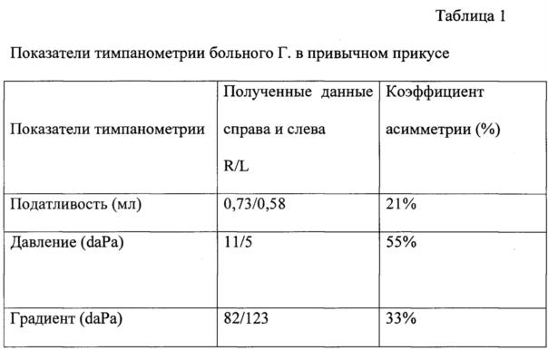
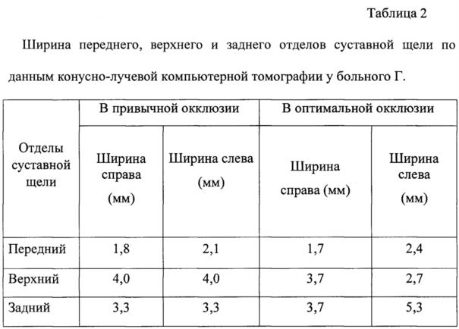
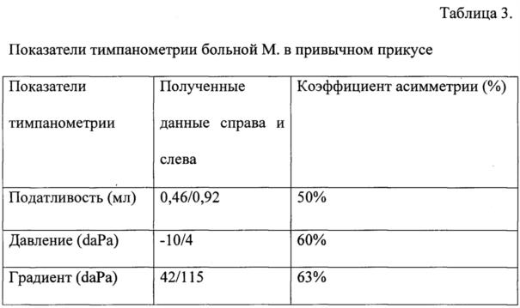
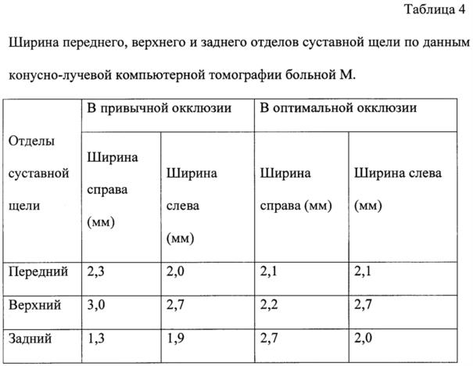
Формула изобретения
Способ профилактики нарушения слухового анализатора у стоматологических больных с дефектами и деформациями зубных рядов, включающий исследование функционального состояния слухового анализатора методом тимпанометрии, отличающийся тем, что в качестве показателей тимпанометрии оценивают податливость, давление и градиент, при асимметрии двух или более показателей тимпанометрии в привычном прикусе с правой и левой сторон более 30% дополнительно проводят конусно-лучевую компьютерную томографию костных структур области височно-нижнечелюстного сустава, при расположении каменисто-барабанной щели в медиальной трети нижнечелюстной ямки височной кости компенсируют патологическое положение нижней челюсти, вызванное стоматологическими проблемами, путем нормализации положения головок нижней челюсти в суставных ямках с помощью рационального протезирования.
